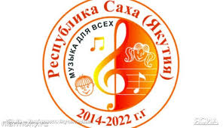
Библиотечные мероприятия в рамках проекта
«Музыка для всех»

- Постоянно действующая книжная выставка – игра «Музыка через века и пространство».
- Стенд у библиотеки «Музыкальный календарь».
- Литературно-музыкальная гостиная для 10-11 кл.
- Песенное слово Сергея Есенина.
- Владимир Высоцкий – прерванный полет.
- Вечер бардовской песни.
- Час музыкальных мультфильмов «Ларец мультфильмов, песен, книжек для девчонок и мальчишек» для 1-4 кл.
- Сказки Д. Сутеева: умные, веселые и музыкальные.
- Музыка Г. Гладкова в фильмах и мультфильмах для детей.
- Сказки А. С. Пушкина в творчестве Н. Римского-Корсакова.
- Якутская народная сказка «Непослушный медвежонок».
- Литературно-музыкальные игры «Загадки Скрипичного ключа» для 5-6 кл.
- Поэма А. С. Пушкина «Руслан и Людмила»
- Е. Крылатов.
- Урок – театральное путешествие для 7-9 кл.
- «Слово о полку Игореве» и опера П. Бородина «Князь Игорь».
- Произведения А. С. Пушкина в музыке П. И. Чайковского.
- Вечер русского романса.
- Треки к кинофильмам. Классика и современность.

